Синдром дефицита внимания с гиперактивностью (СДВГ) уже долгое время привлекает внимание ученых, врачей и педагогов.
Первые проявления гиперактивности наблюдаются до 7-ми лет, но наиболее остро эта проблема встает в тот момент, когда ребенок идет в школу. Нарушение внимания практически всегда сопровождаются нарушением поведения и импульсивностью. Такой ребенок на занятиях крутится, вертится, часто встает со своего места, ходит по классу, перебивает учителя.

©ГБУ ДО ЦППМСП Выборгского района

Контактный телефон
553-18-75
E-mail: viborpmss@bk.ru

Отделение на Костромском (школьное):

194017, Санкт-Петербург, Костромской пр., д. 7
График работы: Понедельник-суббота 10.00-19.00
Телефон: (812) 553 18 75

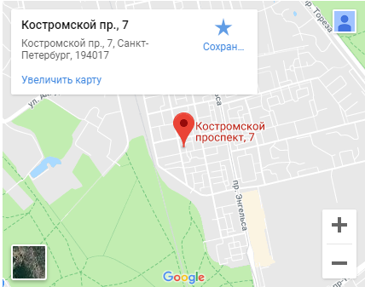

Отделение на Орбели (дошкольное):

194223, Санкт-Петербург, ул. Орбели, д. 31
График работы: Понедельник-пятница 10.00-19.00
Телефон: (812) 552 51 09

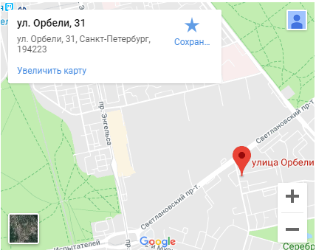

ЗДОРОВЬЕСБЕРЕГАЮЩИЕ ТЕХНОЛОГИИ В СЕМЕЙНОМ ВОСПИТАНИИ.
ИСПОЛЬЗОВАНИЕ
«КОМПЛЕКСА УПРАЖНЕНИЙ»,
РАЗРАБОТАННОГО СПЕЦИАЛИСТАМИ
ГБУ ДО ЦППМСП ВЫБОРГСКОГО РАЙОНА С-Пб.
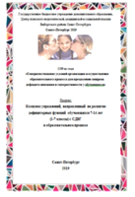
Санкт-Петербург
2019 г.
Правила использования «Комплекса» упражнений для родителей
Упражнения можно использовать в качестве минутки отдыха или в свободное время.
Упражнения необходимо применять ежедневно и систематично для достижения эффекта.
В течение дня рекомендуется применять по одному упражнению из каждой группы «Комплекса», чтобы дети не перегружались и сохраняли интерес к занятию. То есть в день – 3 упражнения.
Упражнения служат ориентиром, примерным образцом для дальнейшей работы.
В выходные и праздничные дни также рекомендуется повторение упражнений ребенком под руководством родителя.


Принципы реализации «Комплекса упражнений» родителями при выполнении домашних заданий
Принцип создания благоприятного эмоционального климата в семье.
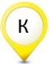
Принцип многообразия упражнений - в «Комплексе упражнений» используются приемы пальчиковой, дыхательной, психогимнастики, и др.
Принцип системности. Практика применения упражнений основана на расписании.
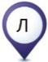
Важно вызывать у ребенка положительные эмоции. В этом случае произвольность формируется эффективнее.

Упражнения направлены на коррекцию:

Эмоционально-волевых характеристик:
- Повышение произвольной саморегуляции.
- Снижение зависимости работоспособности от внешней обстановки.
- Повышение качества и скорости когнитивных процессов при эмоциональной активации.

Когнитивных характеристик:
- Особенностей познавательной деятельности.
- Улучшение зрительной и моторной координации.
- Снижение утомляемости, повышение работоспособности.

Личностных характеристик:
- Поведенческих проявлений.
- Развитие коммуникативных навыков.
- Улучшение межличностных отношений.

